项目编号：

文档版本： 第 1.2 版

分册名称： 第 1册/共 1册

对抗环境下无人机群动态任务协作与迁移系统

指导老师：边耐政

开发小组：风铃队

湖南大学信息科学与工程学院软件工程202级03班

|  |  |  |  |  |  |  |
| --- | --- | --- | --- | --- | --- | --- |
| 总页数 | 20 | 正文 | 17 | 附录 | 无 | 生效日期：2024年10月19日 |
| 编制：小组成员 | | 审核： | | | | 批准： |

修订历史记录

|  |  |  |  |
| --- | --- | --- | --- |
| **日期** | **版本** | **说明** | **作者** |
| <16/10/2024> | <1.0> | <建立文档> | <黄志颖，阿力木> |
| <20/10/2024> | <2.0> | <修改文档> | <黄志颖，阿力木> |
| <24/10/2024> | <3.0> | <修改文档> | <梁澜琨> |
|  |  |  |  |

目录

1. 用例列表 1

2. 用例图 1

2.1. 总用例图 2

2.2. 普通用户用例图 3

2.3. 管理员用例图 4

2.4. 无人机用例图 4

3. 用例描述 5

3.1. 注册账户 描述 5

3.2. 用户登录 描述 5

3.3. 忘记密码 描述........................................................5

3.4. 重置密码 描述 6

3.5. 查看、修改个人信息 描述 6

3.6. 修改密码 描述....................................................... 7

3.7. 查看无人机信息 描述 7

3.8. 修改无人机信息 描述 8

3.9. 查看无人机状态 描述 8

3.10. 添加、修改无人机 描述 8

3.11. 无人机运维 描述 9

3.12. 任务查看 描述 9

3.13. 任务下达 描述 10

3.14. 任务暂停 描述 10

3.15. 任务修改、删除 描述 11

3.16. 查看地图数据 描述 11

3.17. 增加、删除、修改地图数据 描述 12

3.18. 查看、删除无人机传输数据 描述 12

3.19. 查看、删除历史记录 描述 13

3.20. 查看、提交反馈 13

3.21. 用户信息修改 描述 14

3.22. 添加、删除用户 描述 14

3.23. 查看日志 描述 15

3.24. 查看用户反馈 描述 15

3.25. 任务执行 描述 15

3.26. 与中心的数据传输 描述 16

3.27. 与其他无人机的数据传输 描述 16

3.28. 异常处理 描述 17

1. **用例列表**

|  |  |  |  |
| --- | --- | --- | --- |
| 参与者 | 用例 | 完成时间 | 重要性 |
| 普通用户 | 1. 注册账户 | 第一次迭代前完成 | 中 |
| 1. 登录账户 | 第一次迭代前完成 | 中 |
| 1. 重置密码 | 第一次迭代前完成 | 高 |
| 1. 查看、修改个人信息 | 第一次迭代前完成 | 高 |
| 1. 查看无人机信息 | 第一次迭代前完成 | 高 |
| 1. 修改无人机信息 | 第一次迭代前完成 | 高 |
| 1. 查看无人机状态 | 第一次迭代前完成 | 高 |
| 1. 添加、删除无人机 | 第一次迭代前完成 | 高 |
| 1. 无人机故障处理 | 第一次迭代前完成 | 高 |
| 1. 任务查看 | 第一次迭代前完成 | 高 |
| 1. 任务下达 | 第一次迭代前完成 | 高 |
| 1. 任务暂停 | 第一次迭代前完成 | 高 |
| 1. 任务修改删除 | 第一次迭代前完成 | 高 |
| 1. 查看地图数据 | 第一次迭代前完成 | 高 |
| 1. 增加、删除、修改地图数据 | 第一次迭代前完成 | 高 |
| 1. 查看、删除无人传输的数据 | 第一次迭代前完成 | 高 |
| 1. 查看、删除历史记录 | 第一次迭代前完成 | 高 |
| 1. 提交用户反馈 | 第一次迭代前完成 | 高 |
| 管理员 | 1. 登录账户 | 第一次迭代前完成 | 中 |
| 1. 查看、修改个人信息 | 第一次迭代前完成 | 高 |
| 3. 用户管理 | 第一次迭代前完成 | 高 |
| 4. 查看日志 | 第一次迭代前完成 | 中 |
| 1. 查看用户反馈 | 第一次迭代前完成 | 中 |
| 6. 查看、删除历史记录 | 第一次迭代前完成 | 中 |
| 无人机 | 1. 任务执行 | 第一次迭代前完成 | 高 |
| 2. 与中心的数据传输 | 第二次迭代前完成 | 高 |
| 3. 与其他无人机的数据传输 | 第二次迭代前完成 | 高 |
| 4. 异常处理 | 第二次迭代前完成 | 高 |

**2、用例图**

* 1. **总用例图**

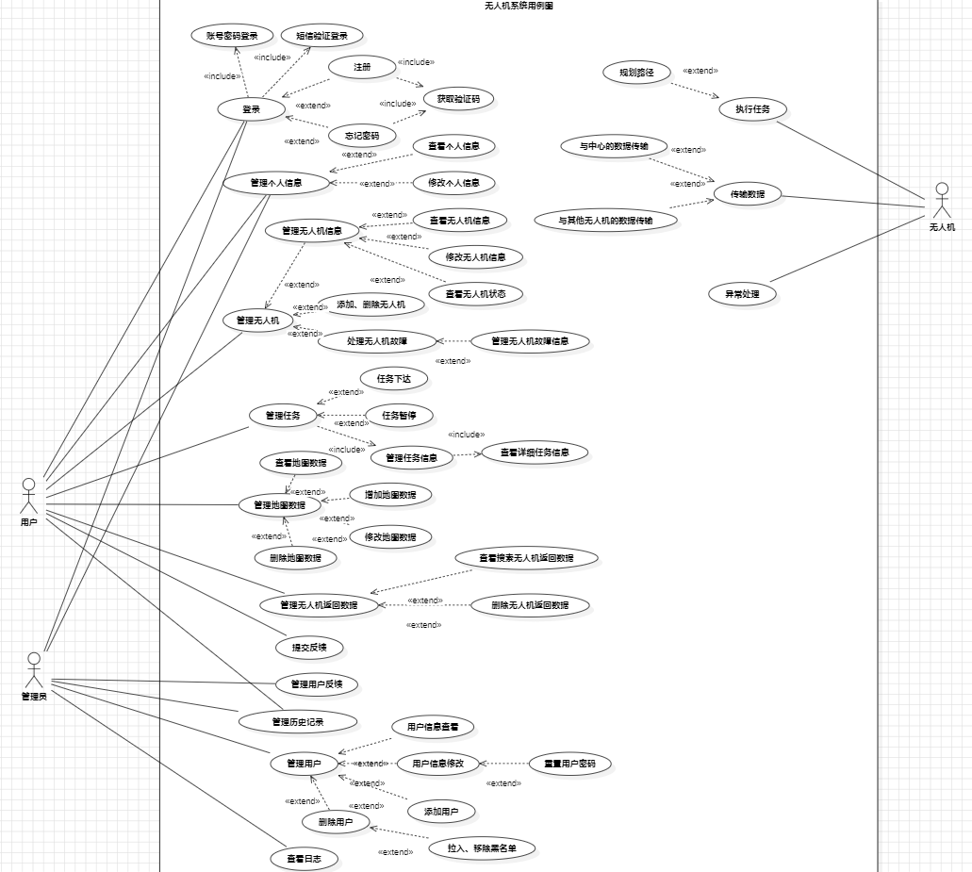

* 1. 普通用户用例图

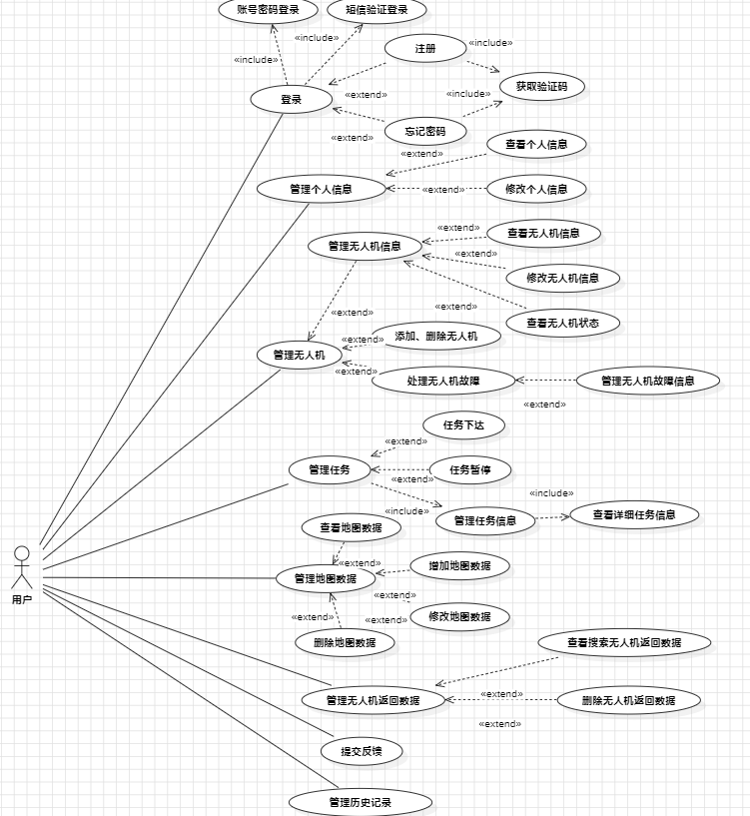

* 1. 管理员用例图

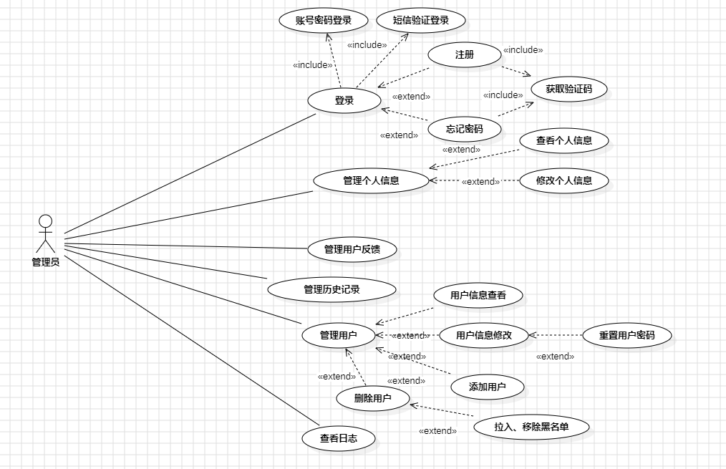

2.4. 无人机用例图

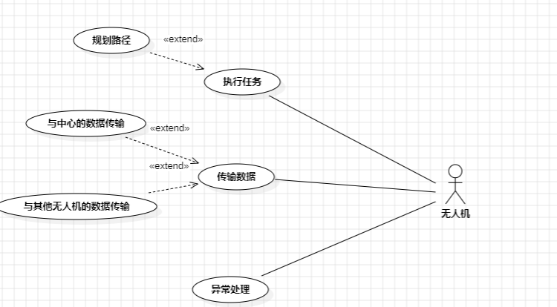

1. **用例描述**
   1. **注册账户 描述**

|  |  |  |  |
| --- | --- | --- | --- |
| **ID** | 1 | **用例名称** | 注册账户 |
| **创建日期** | 2024/10/16 | **最后更新日期** | 2024/10/24 |
| **执行者** | 普通用户 | | |
|
| **目标/效果** | 通过手机号和手机验证码注册账户，并进行密码设置。  系统保存用户信息，给予登录权限 | | |
| **范围** | 对抗环境下无人机群动态任务协作与迁移系统 | | |
| **触发条件** | 点击注册按钮 | | |
| **前置条件** | 打开用户注册界面 | | |
| **后置条件** | 回到登录界面或主界面 | | |
| **流程** | 用户输入正确手机号，点击“获取验证码”按钮。用户正确输入得到的验证码，同时输入符合要求的密码和确认密码,点击注册按钮，完成用户账户的注册 | | |
|
|
| **拓展流程** | 无 | | |

* 1. **用户登录 描述**

|  |  |  |  |
| --- | --- | --- | --- |
| **ID** | 2 | **用例名称** | 用户登录 |
| **创建日期** | 2024/10/16 | **最后更新日期** | 2024/10/24 |
| **执行者** | 普通用户、管理员 | | |
|
| **目标/效果** | 对于完成注册,切通过验证的用户进行登录,进入到相应的功能界面 | | |
| **范围** | 对抗环境下无人机群动态任务协作与迁移系统 | | |
| **触发条件** | 点击登录按钮 | | |
| **前置条件** | 打开用户登录界面 | | |
| **后置条件** | 用户进入用户进入首页，管理员进入管理员界面 | | |
| **流程** | 用户输入正确账号，密码，点击登录按钮 系统验证身份的合法性，正确性 完成验证各个用户即可成功登录 | | |
|
|
| **拓展流程** | 若忘记密码，可进行重置密码 | | |

* 1. **忘记密码 描述**

|  |  |  |  |
| --- | --- | --- | --- |
| **ID** | 3 | **用例名称** | 忘记密码 |
| **创建日期** | 2024/10/16 | **最后更新日期** | 2024/10/24 |
| **执行者** | 普通用户、管理员 | | |
|
| **目标/效果** | 重新设置登录账户密码 | | |
| **范围** | 对抗环境下无人机群动态任务协作与迁移系统 | | |
| **触发条件** | 点击忘记密码按键 | | |
| **前置条件** | 进入用户登录界面 | | |
| **后置条件** | 进入找回密码页面 | | |
| **流程** | 用户在网站的登录页面点击忘记密码功能按钮，  进入找回密码页面，填写用户注册时的手机号，  获取验证码，输入正确的验证码之后，点击下一步按钮，  系统将在确认用户输入信息有效后允许用户重置密码。 | | |
|
|
| **拓展流程** | 管理员重置用户密码 | | |

* 1. **重置密码 描述**

|  |  |  |  |
| --- | --- | --- | --- |
| **ID** | 4 | **用例名称** | 重置密码 |
| **创建日期** | 2024/10/24 | **最后更新日期** | 2024/10/24 |
| **执行者** | 管理员 | | |
|
| **目标/效果** | 重置用户的登录账户密码为默认密码 | | |
| **范围** | 对抗环境下无人机群动态任务协作与迁移系统 | | |
| **触发条件** | 点击重置密码按键 | | |
| **前置条件** | 管理员登录系统，进入用户信息管理界面界面 | | |
| **后置条件** | 输出提示信息:重置密码成功 | | |
| **流程** | 管理员选中用户,点击重置密码案件,重置用户密码为初始密码 | | |
|
|
| **拓展流程** | 无 | | |

* 1. **查看、修改个人信息 描述**

|  |  |  |  |
| --- | --- | --- | --- |
| **ID** | 5 | **用例名称** | 查看、修改个人信息 |
| **创建日期** | 2024/10/16 | **最后更新日期** | 2024/10/24 |
| **执行者** | 普通用户，管理员 | | |
|
| **目标/效果** | 查看和修改用户信息 | | |
| **范围** | 对抗环境下无人机群动态任务协作与迁移系统 | | |
| **触发条件** | 点击个人ID部分/点击修改按键 | | |
| **前置条件** | 用户登录系统,进入到功能界面 | | |
| **后置条件** | 显示个人信息/进入修改信息页面 | | |
| **流程** | 普通用户登陆成功后进入首页，点击右上角的个人ID号，网页显示个人信息；点击修改按键，修改个人信息并提交。 | | |
|
|
| **拓展流程** | 修改密码 | | |

* 1. **修改密码 描述**

|  |  |  |  |
| --- | --- | --- | --- |
| **ID** | 6 | **用例名称** | 修改密码 |
| **创建日期** | 2024/10/24 | **最后更新日期** | 2024/10/24 |
| **执行者** | 普通用户,管理员 | | |
|
| **目标/效果** | 用户修改密码 | | |
| **范围** | 对抗环境下无人机群动态任务协作与迁移系统 | | |
| **触发条件** | 个人信息界面点击修改密码按钮 | | |
| **前置条件** | 用户登录后,进入到个人信息界面 | | |
| **后置条件** | 回到个人信息页面 | | |
| **流程** | 用户进入个人信息界面,点击修改密码,输入正确的原始密码和符合规范的新密码和确认新密码后,完成密码修改,回到个人信息界面 | | |
|
|
| **拓展流程** | 无 | | |

* 1. **查看无人机信息 描述**

|  |  |  |  |
| --- | --- | --- | --- |
| **ID** | 7 | **用例名称** | 查看无人机信息 |
| **创建日期** | 2024/10/16 | **最后更新日期** | 2024/10/24 |
| **执行者** | 普通用户 | | |
|
| **目标/效果** | 查看拥有的无人机的信息 | | |
| **范围** | 对抗环境下无人机群动态任务协作与迁移系统 | | |
| **触发条件** | 导航栏点击无人机信息 | | |
| **前置条件** | 作为普通用户登录系统，进入系统 | | |
| **后置条件** | 进入对应的无人机信息查看界面 | | |
| **流程** | 普通用户登陆成功后进入首页，点击无人机信息按键，进入无人机信息查看页面，进行信息查看 | | |
|
|
| **拓展流程** | 无 | | |

* 1. **修改无人机信息 描述**

|  |  |  |  |
| --- | --- | --- | --- |
| **ID** | 8 | **用例名称** | 修改无人机信息 |
| **创建日期** | 2024/10/16 | **最后更新日期** | 2024/10/24 |
| **执行者** | 普通用户 | | |
|
| **目标/效果** | 修改无人机信息 | | |
| **范围** | 对抗环境下无人机群动态任务协作与迁移系统 | | |
| **触发条件** | 点击修改按钮 | | |
| **前置条件** | 用户登录后，进入无人机信息页面 | | |
| **后置条件** | 提交修改,回到无人机信息界面 | | |
| **流程** | 用户进入无人机信息查看页面，选中要修改的条目，点击修改按键，修改无人机信息 | | |
|
|
| **拓展流程** | 无 | | |

* 1. **查看无人机状态 描述**

|  |  |  |  |
| --- | --- | --- | --- |
| **ID** | 9 | **用例名称** | **查看无人机状态** |
| **创建日期** | 2024/10/16 | **最后更新日期** | 2024/10/24 |
| **执行者** | 普通用户 | | |
|
| **目标/效果** | 查看无人机状态的信息 | | |
|
| **范围** | 对抗环境下无人机群动态任务协作与迁移系统 | | |
| **触发条件** | 导航栏点击无人机状态 | | |
| **前置条件** | 用户完成登录,进入系统 | | |
| **后置条件** | 显示无人机状态表格 | | |
| **流程** | 用户登陆成功后进入首页，点击导航栏的无人机状态，，进入无人机状态查看页面。 | | |
|
|
| **拓展流程** | 用户可以手动操作无人机  （召回,停止当前任务等） | | |

* 1. **添加、修改无人机 描述**

|  |  |  |  |
| --- | --- | --- | --- |
| **ID** | 10 | **用例名称** | 添加、修改无人机 |
| **创建日期** | 2024/10/16 | **最后更新日期** | 2024/10/24 |
| **执行者** | 普通用户 | | |
|
| **目标/效果** | 添加、删除无人机 | | |
|
| **范围** | 对抗环境下无人机群动态任务协作与迁移系统 | | |
| **触发条件** | 点击添加/删除按键 | | |
| **前置条件** | 用户登录后，进入无人机信息页面 | | |
| **后置条件** | 进入新建无人机页面/回到无人机信息界面 | | |
|
| **流程** | 用户进入无人机信息查看页面。  点击增加按键，进入新建无人机页面，输入无人机信息再提交\选中无人机，点击删除按键，删除无人机 | | |
|
|
| **拓展流程** | 无 | | |

* 1. **无人机运维 描述**

|  |  |  |  |
| --- | --- | --- | --- |
| **ID** | 11 | **用例名称** | 无人机运维 |
| **创建日期** | 2024/10/20 | **最后更新日期** | 2024/10/24 |
| **执行者** | 普通用户 | | |
|
| **目标/效果** | 处理故障无人机 | | |
|
| **范围** | 对抗环境下无人机群动态任务协作与迁移系统 | | |
| **触发条件** | 对于故障的无人机，送修后点击送修按钮，在故障信息表中进行记录  同时，根据维修情况，更新维修记录 | | |
| **前置条件** | 用户登录后进入首页 | | |
| **后置条件** | 更新记录表单 | | |
|
| **流程** | 用户登陆成功后进入无人机运维界面，对于故障的无人机，送修后点击送修按钮，在故障信息表中进行记录。同时，根据维修情况，更新维修记录 | | |
|
|
| **拓展流程** | 无 | | |

* 1. **任务查看 描述**

|  |  |  |  |
| --- | --- | --- | --- |
| **ID** | 12 | **用例名称** | 任务查看 |
| **创建日期** | 2024/10/16 | **最后更新日期** | 2024/10/24 |
| **执行者** | 普通用户 | | |
|
| **目标/效果** | 查看任务信息，执行情况和执行结果 | | |
|
|
| **范围** | 对抗环境下无人机群动态任务协作与迁移系统 | | |
| **触发条件** | 用户点击任务列表按键 | | |
| **前置条件** | 用户登录系统进入首页 | | |
| **后置条件** | 显示任务列表 | | |
|
| **流程** | 用户登陆成功后进入首页，点击任务列表按键，显示任务列表。 | | |
|
|
| **拓展流程** | 无 | | |

* 1. **任务下达 描述**

|  |  |  |  |
| --- | --- | --- | --- |
| **ID** | 13 | **用例名称** | 任务下达 |
| **创建日期** | 2024/10/16 | **最后更新日期** | 2024/10/24 |
| **执行者** | 普通用户 | | |
|
| **目标/效果** | 用户下达任务，系统自动分配给无人机执行 | | |
|
| **范围** | 对抗环境下无人机群动态任务协作与迁移系统 | | |
| **触发条件** | 点击下达任务按钮 | | |
| **前置条件** | 用户登录后进入任务列表页面 | | |
| **后置条件** | 决策器自动分配任务 | | |
| **流程** | 用户登陆成功后进入任务列表，点击任务下达按键，  进入任务下达页面，输入待执行的任务并提交。 | | |
|
|
| **拓展流程** | 无 | | |

* 1. **任务暂停**

|  |  |  |  |
| --- | --- | --- | --- |
| **ID** | 14 | **用例名称** | 任务暂停 |
| **创建日期** | 2024/10/16 | **最后更新日期** | 2024/10/24 |
| **执行者** | 普通用户 | | |
|
| **目标/效果** | 用户暂停下达的任务 | | |
|
| **范围** | 对抗环境下无人机群动态任务协作与迁移系统 | | |
| **触发条件** | 点击暂停按键 | | |
| **前置条件** | 用户登录后进入任务列表页面 | | |
| **后置条件** | 决策器更新任务分配，更新无人机状态信息 | | |
| **流程** | 用户登陆成功后进入任务列表页面，点击任务的详细信息按钮，点击暂停按键，暂停任务 | | |
|
|
| **拓展流程** | 无 | | |

* 1. **任务修改、删除 描述**

|  |  |  |  |
| --- | --- | --- | --- |
| **ID** | 15 | **用例名称** | 任务修改、删除 |
| **创建日期** | 2024/10/16 | **最后更新日期** | 2024/10/24 |
| **执行者** | 普通用户 | | |
|
| **目标/效果** | 用户对下达的任务进行修改、删除 | | |
|
| **范围** | 对抗环境下无人机群动态任务协作与迁移系统 | | |
| **触发条件** | 点击修改/删除按键 | | |
| **前置条件** | 用户登录后进入任务查看页面 | | |
| **后置条件** | 进入修改信息页面/更新任务列表 | | |
| **流程** | 用户登陆成功后进入任务列表页面，点击修改按键，  进入修改页面，提交修改信息/点击删除按键，删除任务 | | |
|
|
| **拓展流程** | 无 | | |

* 1. **查看地图数据 描述**

|  |  |  |  |
| --- | --- | --- | --- |
| **ID** | 16 | **用例名称** | 查看地图数据 |
| **创建日期** | 2024/10/16 | **最后更新日期** | 2024/10/24 |
| **执行者** | 普通用户 | | |
|
| **目标/效果** | 用户进入查看地图数据界面，查看地图数据 | | |
|
|
| **范围** | 对抗环境下无人机群动态任务协作与迁移系统 | | |
| **触发条件** | 点击查看地图数据按键 | | |
| **前置条件** | 用户登录系统 | | |
| **后置条件** | 进入地图数据查看页面 | | |
| **流程** | 用户登录系统后点击地图管理按键，再点击查看地图数据按键，进入地图数据查看页面，查看地图数据。 | | |
|
|
| **拓展流程** | 无 | | |

* 1. **增加、删除、修改地图数据 描述**

|  |  |  |  |
| --- | --- | --- | --- |
| **ID** | 15 | **用例名称** | 增加、删除、修改地图数据 |
| **创建日期** | 2024/10/16 | **最后更新日期** |  |
| **执行者** | 普通用户 | | |
|
| **目标/效果** | 用户增加/删除/修改地图数据 | | |
|
|
| **范围** | 对抗环境下无人机群动态任务协作与迁移系统 | | |
| **触发条件** | 点击新增/删除/修改按键 | | |
| **前置条件** | 用户登录后，进入地图数据查看页面 | | |
| **后置条件** | 进入新增数据页面/更新地图信息表/进入修改数据页面 | | |
| **流程** | 用户登录系统后，进入地图数据查看界面。点击增加按键，输入新增地图数据并提交；点击删除，删除选中的地图数据；点击修改按键，修改数据并提交 | | |
|
|
| **拓展流程** | 无 | | |

* 1. **查看、删除无人机传输的数据 描述**

|  |  |  |  |
| --- | --- | --- | --- |
| **ID** | 18 | **用例名称** | 查看、删除无人机传输的数据 |
| **创建日期** | 2024/10/16 | **最后更新日期** | 2024/10/24 |
| **执行者** | 普通用户 | | |
|
| **目标/效果** | 用户可以查看、删除无人机传送的数据 | | |
|
|
| **范围** | 对抗环境下无人机群动态任务协作与迁移系统 | | |
| **触发条件** | 点击查看/删除按键 | | |
| **前置条件** | 用户登录后进入返回数据界面 | | |
| **后置条件** | 显示详细数据信息/更新数据表 | | |
| **流程** | 用户登录后进入返回数据界面，点击查看按键，查看详细数据信息；点击删除按键，删除选中的数据 | | |
|
|
| **拓展流程** | 无 | | |

* 1. **查看、删除历史记录 描述**

|  |  |  |  |
| --- | --- | --- | --- |
| **ID** | 19 | **用例名称** | 查看、删除历史记录 |
| **创建日期** | 2024/10/16 | **最后更新日期** | 2024/10/24 |
| **执行者** | 普通用户、管理员 | | |
|
| **目标/效果** | 用户可以查看、删除历史记录 | | |
|
|
| **范围** | 对抗环境下无人机群动态任务协作与迁移系统 | | |
| **触发条件** | 点击历史记录按键/点击删除按键 | | |
| **前置条件** | 用户登录系统后，进入首页 | | |
| **后置条件** | 进入历史记录查看页面/删除历史记录 | | |
| **流程** | 用户登录系统后点击查看历史记录按键，进入用历史记录查看界面，查看历史记录 | | |
|
|
| **拓展流程** | 无 | | |

* 1. **查看、提交反馈 描述**

|  |  |  |  |
| --- | --- | --- | --- |
| **ID** | 20 | **用例名称** | 查看、提交反馈 |
| **创建日期** | 2024/10/16 | **最后更新日期** | 2024/10/24 |
| **执行者** | 普通用户 | | |
|
| **目标/效果** | 用户查看我的反馈，提交系统使用反馈 | | |
|
|
| **范围** | 对抗环境下无人机群动态任务协作与迁移系统 | | |
| **触发条件** | 点击用户反馈按键/点击提交反馈按键 | | |
| **前置条件** | 用户登录系统 | | |
| **后置条件** | 进入用户反馈页面/输入反馈信息 | | |
| **流程** | 管理员登录系统后点击反馈按键，进入提交反馈界面，点击提交反馈，输入反馈信息并提交 | | |
|
|
| **拓展流程** | 无 | | |

* 1. **用户信息修改 描述**

|  |  |  |  |
| --- | --- | --- | --- |
| **ID** | 21 | **用例名称** | 用户信息修改 |
| **创建日期** | 2024/10/16 | **最后更新日期** | 2024/10/24 |
| **执行者** | 管理员 | | |
|
| **目标/效果** | 管理员进入用户信息管理界面，修改用户信息 | | |
|
|
| **范围** | 对抗环境下无人机群动态任务协作与迁移系统 | | |
| **触发条件** | 点击修改按键 | | |
| **前置条件** | 管理员登录系统后，进入用户信息管理界面 | | |
| **后置条件** | 进入修改信息页面 | | |
| **流程** | 管理员登录系统后点击用户管理按键，进入用户信息管理界面，选中用户，点击修改按键，进入修改页面，修改用户信息并提交 | | |
|
|
| **拓展流程** | 无 | | |

* 1. **添加、删除用户 描述**

|  |  |  |  |
| --- | --- | --- | --- |
| **ID** | 22 | **用例名称** | 添加、删除用户 |
| **创建日期** | 2024/10/16 | **最后更新日期** | 2024/10/24 |
| **执行者** | 管理员 | | |
|
| **目标/效果** | 管理员添加、删除用户 | | |
|
|
| **范围** | 对抗环境下无人机群动态任务协作与迁移系统 | | |
| **触发条件** | 点击增加/删除按键 | | |
| **前置条件** | 管理员登录后进入用户信息管理页面 | | |
| **后置条件** | 进入新增用户页面，输入增加的用户信息/删除用户信息 | | |
| **流程** | 管理员登录系统后点击用户管理按键，进入用户信息管理界面，点击增加按键，输入新增用户的信息并提交；选中用户，点击删除按键，删除该用户信息 | | |
|
|
| **拓展流程** | 无 | | |

* 1. **查看日志 描述**

|  |  |  |  |
| --- | --- | --- | --- |
| **ID** | 23 | **用例名称** | 查看日志 |
| **创建日期** | 2024/10/16 | **最后更新日期** | 2024/10/24 |
| **执行者** | 管理员 | | |
|
| **目标/效果** | 管理员查看日志 | | |
|
| **范围** | 对抗环境下无人机群动态任务协作与迁移系统 | | |
| **触发条件** | 点击日志查看按键 | | |
| **前置条件** | 管理员登录后进入管理员界面 | | |
| **后置条件** | 进入日志查看页面 | | |
| **流程** | 管理员登录后进入管理员界面，点击查看日志按键，进入日志查看页面，查看日志信息。 | | |
|
|
| **拓展流程** | 无 | | |

* 1. **查看用户反馈 描述**

|  |  |  |  |
| --- | --- | --- | --- |
| **ID** | 24 | **用例名称** | 查看用户反馈 |
| **创建日期** | 2024/10/16 | **最后更新日期** | 2024/10/24 |
| **执行者** | 管理员 | | |
|
| **目标/效果** | 管理员查看用户反馈 | | |
|
| **范围** | 对抗环境下无人机群动态任务协作与迁移系统 | | |
| **触发条件** | 点击用户反馈按键 | | |
| **前置条件** | 管理员登录后进入管理员界面 | | |
| **后置条件** | 进入用户反馈查看页面 | | |
| **流程** | 管理员登录后进入管理员界面，点击用户反馈按键，进入用户反馈查看页面，查看日用户反馈。 | | |
|
|
| **拓展流程** | 无 | | |

* 1. **任务执行 描述**

|  |  |  |  |
| --- | --- | --- | --- |
| **ID** | 25 | **用例名称** | 执行任务 |
| **创建日期** | 2024/10/16 | **最后更新日期** | 2024/10/24 |
| **执行者** | 无人机群 | | |
|
| **目标/效果** | 用户下达任务决策器分配后立刻执行任务 | | |
|
|
| **范围** | 对抗环境下无人机群动态任务协作与迁移系统 | | |
| **触发条件** | 用户下达任务 | | |
| **前置条件** | 用户下达任务 | | |
| **后置条件** | 无人机启动执行任务 | | |
| **流程** | 用户下达任务后，决策器根据分配算法将任务分配给无人机执行 | | |
|
|
| **拓展流程** | 无 | | |

* 1. **与中心的数据传输 描述**

|  |  |  |  |
| --- | --- | --- | --- |
| **ID** | 26 | **用例名称** | 与中心的数据传输 |
| **创建日期** | 2024/10/16 | **最后更新日期** | 2024/10/24 |
| **执行者** | 无人机群 | | |
|
| **目标/效果** | 与中心数据库进行数据传输 | | |
| **范围** | 对抗环境下无人机群动态任务协作与迁移系统 | | |
| **触发条件** | 无人机发送数据 | | |
| **前置条件** | 无人机发送数据 | | |
| **后置条件** | 中心接收数据 | | |
| **流程** | 无人机发送数据给中心，系统更新返回数据列表 | | |
|
|
|
| **拓展流程** | 无 | | |

* 1. **与其他无人机的数据传输 描述**

|  |  |  |  |
| --- | --- | --- | --- |
| **ID** | 27 | **用例名称** | 与其他无人机的数据传输 |
| **创建日期** | 2024/10/16 | **最后更新日期** | 2024/10/24 |
| **执行者** | 无人机群 | | |
|
| **目标/效果** | 无人机之间相互数据传输 | | |
| **范围** | 对抗环境下无人机群动态任务协作与迁移系统 | | |
| **触发条件** | 无人机收到任务 | | |
| **前置条件** | 无人机在执行任务 | | |
| **后置条件** | 无人机之间相互数据传输 | | |
| **流程** | 在无法直接与中心进行通讯时，与其他无人机通讯传输数据 | | |
|
|
| **拓展流程** | 无 | | |

* 1. **异常处理 描述**

|  |  |  |  |
| --- | --- | --- | --- |
| **ID** | 28 | **用例名称** | 异常处理 |
| **创建日期** | 2024/10/16 | **最后更新日期** | 2024/10/24 |
| **执行者** | 无人机 | | |
|
| **目标/效果** | 无人机出现异常（没电等）反馈到决策器进行任务转移 | | |
| **范围** | 对抗环境下无人机群动态任务协作与迁移系统 | | |
| **触发条件** | 无人机出现异常 | | |
| **前置条件** | 无人机出现故障 | | |
| **后置条件** | 任务转移 | | |
| **流程** | 无人机出现异常后，决策器重新分配任务，将任务转移给其他无人机 | | |
|
|
|
| **拓展流程** | 无人机损坏要用户手动操作 | | |